САП
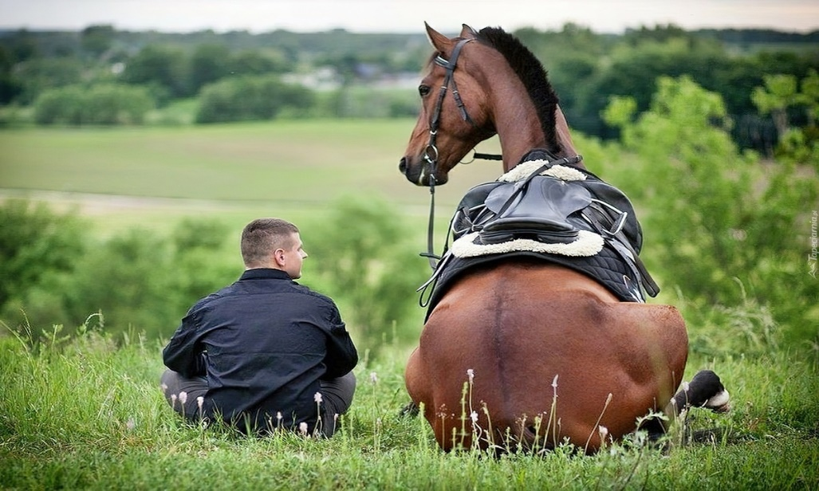

Сап – зоонозная инфекция, протекающая у человека в острой и хронической формах, характеризующаяся специфическими поражениями кожи, слизистых оболочек, мышц, суставов и внутренних органов.
Основным резервуаром инфекции в естественных условиях являются преимущественно однокопытные – лошади, ослы, мулы, а также верблюды и дикие хищники семейства кошачьих.
Сап известен человечеству еще со времен Гиппократа.
Возбудителя болезни обнаружил в 1881 г. румынский ученый Babes при исследовании гноя и срезов ткани из язвы больного сапом. В 1882 г. французские ученые Bouchard, Capitain, Charrin получили культуру возбудителя из материалов, полученных от погибшей от сапа лошади. В том же году Löffler и Shütz выделили чистую культуру. Русский ученый-инфекционист Николай Петрович Васильев в 1883 году первым выявил возбудителя сапа в крови и слизисто-гнойных выделениях из носа человека, больного острым сапом. Заболевание сапом было широко распространено и приводило к большим экономическим потерям. В России в период 1906-1910 гг. от него ежегодно погибало около 17 500 лошадей. Заболеваемость людей составляла 150-200 случаев в год. В СССР в годы первой пятилетки (1928 - 1933) были достигнуты значительные успехи в борьбе с сапом, в 1940 году сап на территории СССР был ликвидирован. Во время Великой Отечественной войны сап был вновь занесен в страну фашистскими войсками, но в послевоенные годы усилиями советских специалистов с этой болезнью вновь справились.
В наше время сап у лошадей продолжает регистрироваться в Монголии, Турции, Иране, Ираке, Китае, Индии, других странах. В России эта инфекция не встречается, однако существует опасность заноса сапа из-за рубежа. Возбудитель сапа – бактерия Burkholderia mallei. Она относительно устойчива во внешней среде: в подсохших выделениях больных микроб сохраняет жизнеспособность до трех месяцев, в воде и различных гниющих субстратах – до месяца. При кипячении чистой культуры возбудитель сапа погибает в течение нескольких минут.
Источником инфекции для людей служат животные, обычно лошади.
Заражение происходит через выделения больного животного: носовой секрет и отделяемое кожных язв, реже – через содержимое кишечника, мочу, молоко. Основной путь заражения в естественных условиях – контактный (80 % случаев) через поврежденную кожу верхних и нижних конечностей, лица и шеи, значительно реже через слизистые оболочки верхних дыхательных путей и конъюнктиву глаз. Фактически сап является профессиональной болезнью. В прошлом сапом заболевали конюхи, ветеринары, работники конских боен. Передача сапа от человека к человеку спорна, хотя в литературных источниках начала ХХ века описаны отдельные случаи таких заражений – при уходе за больными людьми без специальных мер предосторожности. Попав в организм человека через поврежденную кожу и слизистые оболочки, возбудитель током лимфы и крови разносится в различные органы и ткани, приводя к развитию в них множественных гнойных очагов. Болезнь у человека может протекать в острой или хронической формах. При остром сапе инкубационный период составляет 4-5 дней. Болезнь начинается с повышения температуры до 38,5-39°С и озноба, выраженных симптомов интоксикации (чувство жара, головная и мышечные боли). В области входных ворот инфекции появляется бугорок, окруженный воспаленной кожей, который затем изъязвляется. Болезнь быстро прогрессирует: появляются вторичные элементы сыпи (узелки, переходящие в гнойники и язвы), абсцессы в различных органах и тканях. В результате состояние больного стремительно ухудшается и заканчивается смертью.
Острая форма сапа длится 7-14 дней и в 100% случаев заканчивается смертью больного. Хроническая форма сапа может длиться несколько лет. Воспалительные процессы развиваются медленно, фазы улучшения состояния больного чередуются с фазами ухудшения. Летальность при хронической форме сапа составляет 50% и более.
Профилактические мероприятия, исключающие возможность заражения сапом, включают:
- повседневный ветеринарный надзор за лошадьми и другими однокопытными с целью своевременного выявления больных животных, введение карантина в случае подозрения на возникновение сапа;
- тщательное соблюдение правил личной гигиены при уходе за животными: ношение специальной рабочей одежды, использование фартуков, масок и герметичных очков, гигиена рук, душ после завершения работы;
- дезинфекция спецодежды, использованной в процессе ухода за животными, после ее применения.
В заключение следует сказать, что несмотря на эпидемиологическое благополучие в нашей стране, все восприимчивые животные, достигшие 18-месячного возраста, на территории субъектов Российской Федерации, граничащих с неблагополучными по сапу территориями, обследуются специалистами госветслужбы на сап не менее двух раз в год - весной и осенью. На территории других субъектов Российской Федерации обследования восприимчивых животных на сап проводятся один раз в год.
Благодаря этим мерам риск распространения сапа в нашей стране сведен к минимуму.

